روساي محترم شبكه ها
رئيس محترم انجمن داروسازان استان خراسان جنوبي
موسس و مسئول فني محترم داروخانه ......
مدير محترم شركت پخش آدوراطب
مدير محترم شركت پخش هجرت
مير محترم شركت پخش سايه سمن
موضوع : جمع آوري شير خشك رگولار NINKID VANILLA POWDER ORAL٤٠٠G CAN-شركت نستله ايران
با سلام و احترام

با توجه به نامه مدير كل محترم امور فرآورده اي طبيعي، سنتي، مكمل و شير خشك سازمان غذا و دارو در خصوص جمع آوري شير خشك رگولار NANKID VANILLA POWDER ORAL400G CAN با سري ساخت 41400197L1 ، مقتضي است هر چه سريعتر نسبت به جمع آوري شير خشك مذكور طبق ضوابط و مقررات جاري اقدام و نتيجه را به اين معاونت اعلام فرمائيد.

دكتر زهرا كياني
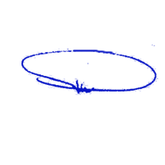
معاونت غذا و دارو

